PLAN LECTOR ANUAL PARA LENGUAJE 2024

Estimados padres y apoderados:

Durante el año 2024, seguiremos avanzando en el objetivo de desarrollar el gusto por la lectura, considerando que esta es una habilidad trascendental en el proceso de aprendizaje de sus hijos e hijas en esta etapa del desarrollo. Por ello durante este año será obligatorio leer 6 libros, de los cuales 4 están dados en la lista adjunta y los otros 2 los pueden elegir en conjunto como familia de la lista de libros que se sugiere según edad y curso.

CURSO: 2° Básico

Título | Autor | Editorial | Reseña | Mes de lectura del  título | Imagen de referencia
¡Ay, cuánto me quiero! | Mauricio Paredes | Loqueleo | ¡Ay, cuánto quiero este libro! Porque es mío y de nadie más. Bueno, es cierto que tú puedes leerlo y hasta comprarlo, pero se trata de mí. Sí… reconozco que hay más personajes: una niña tímida, un par de amigos imaginarios y varios monstruos de la noche; pero yo soy el protagonista, el centro de atención, el héroe. | Abril | 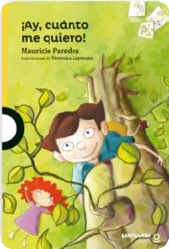
Igual a mí, distinto a ti | Francisca Solar | SM | Benjamín es casi idéntico a su gemelo. Ambos son colorines y tienen los pies gorditos. Sin embargo, hay una pequeña diferencia en Benjamín que lo hace distinto a su hermano y a otros niños. | Mayo | 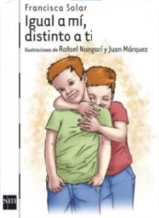
Libro a elección
Junio

Sapo y Sepo, un año entero | Arnold Lobel | Loqueleo | Cinco magníficos cuentos sobre la amistad entre dos entrañables personajes, con las cuatro estaciones del año como hilo conductor. | Agosto | 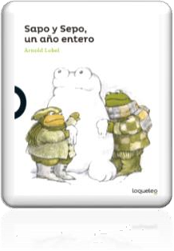
Libro a elección Octubre
La mamá de la mamá de mi mamá | Alejandra Schmidt | Zig-Zag | Una niña y su bisabuela nos presentan dos puntos de vista acerca de la vida y la cercanía de la muerte. Ambas mujeres comparten con espíritu optimista las experiencias y dificultades propias de la vida, a través de un cuento lleno de ternura, respeto, amor y esperanza en los recuerdos. | Noviembre | 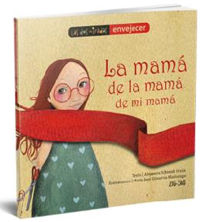

Títulos sugeridos: Esta lista no es obligatoria, es una sugerencia de libros a considerar para realizar la lectura cuando corresponda un libro a elección.

Título | Autor
Kiwi | Carmen Posadas
La cuncuna Filomena | Gisela Hertling
León y su tercer deseo | Beatriz Rojas
Las palaras de Kensia | Antonia Roselló
¡Ay, cuanto me vuelvo a querer! | Mauricio Paredes
Cómo domesticar a tus papás | Mauricio Paredes
El Superzorro | Roald Dahl
Gustavo y los miedos | Ricardo Alcántara

